BỘ CÔNG AN
PHẦN MỀM QUẢN LÝ PHÁT TRIỂN
ỨNG DỤNG CÔNG NGHỆ THÔNG TIN
HƯỚNG DẪN SỬ DỤNG VÀ KIỂM THỬ NGHIỆP VỤ
Dành cho Quản trị hệ thống, Quản lý đơn vị, Đơn vị cấp tỉnh và Đơn vị cấp xã
Phiên bản tài liệu 1.2 — cập nhật ngày 12/09/2026
Môi trường kiểm thử
Địa chỉ truy cập nội bộ: http://10.10.79.248:8081. Sử dụng tài khoản được cấp; mật khẩu được bàn giao riêng, không ghi trong tài liệu.

1. Mục đích và phạm vi
Tài liệu này hướng dẫn người kiểm thử đăng nhập, hiểu đúng phạm vi theo vai trò, nhập dữ liệu tại từng module nghiệp vụ, xác nhận/tổng hợp/nộp báo cáo và ghi nhận lỗi. Ảnh minh họa được chụp trực tiếp từ phiên bản ứng dụng local ngày 12/09/2026; dữ liệu hiển thị chỉ phục vụ kiểm thử.

1.1 Tài khoản dùng trong kiểm thử
Vai trò | Tài khoản mẫu | Mục tiêu kiểm thử chính
Quản trị hệ thống | admin | Người dùng, vai trò, đơn vị, danh mục, kỳ và mẫu báo cáo.
Quản lý đơn vị | h05.user | Theo dõi tiến độ, duyệt/yêu cầu bổ sung, tra cứu báo cáo.
Đơn vị cấp tỉnh | donvi.user | Nhập dữ liệu ở chế độ Tự nhập hoặc tổng hợp cấp dưới ở chế độ Tổng hợp.
Đơn vị cấp xã | capxa.e2e | Nhập số liệu của đơn vị và xác nhận hoàn thành.
Lưu ý: tài khoản mẫu có thể được quản trị viên gán lại đơn vị/quyền tại môi trường test. Khi menu không xuất hiện, cần kiểm tra vai trò, quyền và chế độ nhập liệu trước khi kết luận lỗi.

1.2 Mục lục nghiệp vụ
- Phần 2 — Vai trò và phạm vi thao tác.
- Phần 3 — Chế độ Tự nhập/Tổng hợp.
- Phần 4 — Quy tắc nhập liệu chung.
- Phần 5 — Hướng dẫn chi tiết 16 module nghiệp vụ.
- Phần 6 — Xác nhận, tổng hợp và nộp báo cáo.
- Phần 7 — Bộ kiểm thử theo vai trò và xử lý lỗi.

2. Vai trò và phạm vi thao tác

2.1 Quản trị hệ thống
- Tạo/cập nhật tài khoản; gán đúng đơn vị và vai trò.
- Duy trì cây đơn vị, cấp đơn vị và Chế độ nhập liệu.
- Quản lý danh mục dùng chung, kỳ báo cáo, mẫu báo cáo và phân quyền.
- Không nhập thay số liệu nghiệp vụ nếu không nằm trong kịch bản hỗ trợ đã thống nhất.

2.2 Quản lý đơn vị
- Theo dõi tiến độ nộp/xác nhận của đơn vị trong phạm vi quản lý.
- Tra cứu nội dung báo cáo, yêu cầu bổ sung và theo dõi việc hoàn thành.
- Không sửa trực tiếp dữ liệu nguồn của đơn vị cấp dưới.

2.3 Đơn vị cấp tỉnh
- Nếu cấu hình Tự nhập: nhập toàn bộ module cho chính đơn vị, cùng cách thao tác như tài khoản cấp xã/phòng.
- Nếu cấu hình Tổng hợp: theo dõi dữ liệu cấp dưới, tổng hợp theo cây đơn vị và nộp báo cáo tổng hợp; không nhập lặp lại các dòng của cấp dưới.
- Kiểm tra trạng thái đơn vị con trước khi nộp và xử lý cảnh báo còn đơn vị chưa xác nhận.

2.4 Đơn vị cấp xã/phòng
- Nhập và cập nhật dữ liệu của chính đơn vị trong các module được phân quyền.
- Rà soát đủ dữ liệu rồi xác nhận hoàn thành theo kỳ báo cáo.
- Khi có yêu cầu bổ sung, sửa dữ liệu nguồn, lưu lại và xác nhận lại.

3. Hiểu đúng chế độ Tự nhập và Tổng hợp
Điểm cần hiểu đúng
Cấp xã/phòng không chọn chế độ Tổng hợp. Sự giống nhau nằm ở thao tác nhập liệu: đơn vị cấp tỉnh/Cục khi ở Tự nhập dùng cùng bộ màn hình và cách nhập như cấp xã/phòng. Khi cấp tỉnh/Cục ở Tổng hợp, dữ liệu do các đơn vị cấp dưới nhập và xác nhận; cấp tỉnh/Cục theo dõi, tổng hợp rồi nộp.

Trường hợp | Ai nhập dữ liệu module? | Đơn vị cấp tỉnh thực hiện | Dữ liệu khi nộp
Cấp tỉnh — Tự nhập | Tài khoản cấp tỉnh | Nhập, sửa và nộp số liệu của chính đơn vị | Dữ liệu của đơn vị cấp tỉnh
Cấp tỉnh — Tổng hợp | Các đơn vị cấp dưới | Theo dõi xác nhận, tổng hợp, xử lý cảnh báo và nộp | Dữ liệu của cha và toàn bộ đơn vị con trong phạm vi
Cấp xã/phòng | Tài khoản của đơn vị đó | Không áp dụng | Dữ liệu được cấp trên tổng hợp khi cấp trên ở Tổng hợp
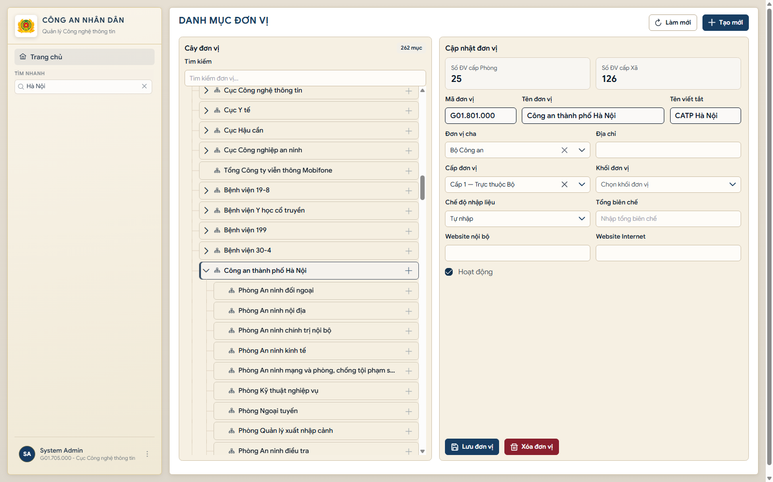
Hình 1. Quản trị viên kiểm tra Chế độ nhập liệu tại Danh mục đơn vị.

3.1 Dấu hiệu nhận biết trên giao diện
- Tự nhập: các nhóm menu nghiệp vụ như Nhân lực, Hạ tầng, Văn bản, ATTT hiển thị theo quyền.
- Tổng hợp: trọng tâm là Tổng hợp dữ liệu, Tiến độ tổng hợp, Nộp báo cáo; các nhóm nhập liệu trực tiếp có thể được ẩn.
- Nếu giao diện không đúng kỳ vọng, quản trị viên mở Đơn vị, chọn đúng đơn vị và kiểm tra Chế độ nhập liệu trước.

4. Quy tắc nhập liệu chung
1. Đăng nhập đúng tài khoản và kiểm tra tên/đơn vị ở góc dưới thanh menu.
2. Chọn đúng kỳ báo cáo nếu màn hình có bộ chọn kỳ; không trộn dữ liệu giữa các kỳ.
3. Mở module, dùng tìm kiếm để tránh tạo trùng trước khi chọn Thêm.
4. Nhập đủ trường có dấu (*); các trường số chỉ nhập số không âm.
5. Chọn Lưu/Thêm; chờ thông báo thành công rồi tải lại hoặc tìm lại bản ghi.
6. Đối chiếu thẻ tổng hợp, tổng dòng và dữ liệu vừa lưu.

4.1 Quy ước dữ liệu
- Tên riêng, số hiệu, tên dự án/hệ thống phải theo hồ sơ gốc; không dùng tên viết tắt tùy ý.
- Các danh mục dạng combobox phải chọn từ danh sách, không tự tạo biến thể bằng văn bản.
- Ngày dùng định dạng dd/mm/yyyy; năm dùng bốn chữ số.
- Trường SL/TS được hiểu là số lượng thực tế hoặc đã áp dụng / tổng số thuộc phạm vi.
- Nếu dữ liệu HTTT được dùng tại module ATTT, sửa tại Hệ thống thông tin để đồng bộ, không nhập mâu thuẫn ở nhiều nơi.
Nguyên tắc kiểm thử an toàn
Chỉ dùng dữ liệu mẫu đã thống nhất. Không xóa bản ghi của người khác; không đổi Chế độ nhập liệu của đơn vị đang được đội khác kiểm thử nếu chưa phối hợp.

5. Hướng dẫn nhập liệu theo từng module
Phần này áp dụng cho đơn vị cấp tỉnh ở chế độ Tự nhập và cho đơn vị cấp xã/phòng. Đơn vị cấp tỉnh ở chế độ Tổng hợp không nhập lặp lại các module này; xem Phần 6.
Nhóm | Module
Nhân lực CNTT | Nhân lực CNTT; Đào tạo bồi dưỡng; Đào tạo học viện; Năng lực số
Hạ tầng & hệ thống | Thiết bị CNTT; Hệ thống thông tin; Hạ tầng mạng; Giám sát NOC; Camera quản lý; Camera thực trạng; Dự án CNTT
Văn bản & quản lý | Văn bản quy phạm pháp luật
An toàn thông tin | Giám sát SOC; ATTT HTTT vận hành; ATTT HTTT đầu tư; Giải pháp ATTT

5.1 Nhân lực CNTT
Mục đích: Khai báo nhân sự làm công tác CNTT của đơn vị.
Dữ liệu cần nhập: Họ và tên (*), ngày sinh, giới tính, số điện thoại, đơn vị công tác, cấp bậc, chức vụ, loại nhân lực, trình độ CNTT, trình độ lý luận chính trị và ghi chú.
1. Mở Nhân lực CNTT và chọn Thêm nhân lực.
2. Nhập thông tin cơ bản; chọn đúng đơn vị công tác và các danh mục chuyên môn.
3. Chọn Lưu hoặc Lưu và thêm mới khi cần nhập liên tiếp nhiều người.
4. Tìm lại theo họ tên/năm/đơn vị để xác nhận bản ghi vừa tạo.
Kiểm tra trước khi lưu
Họ tên không để trống; đơn vị công tác đúng phạm vi; số điện thoại chỉ nhập khi có dữ liệu tin cậy; không tạo hai hồ sơ cho cùng một người.
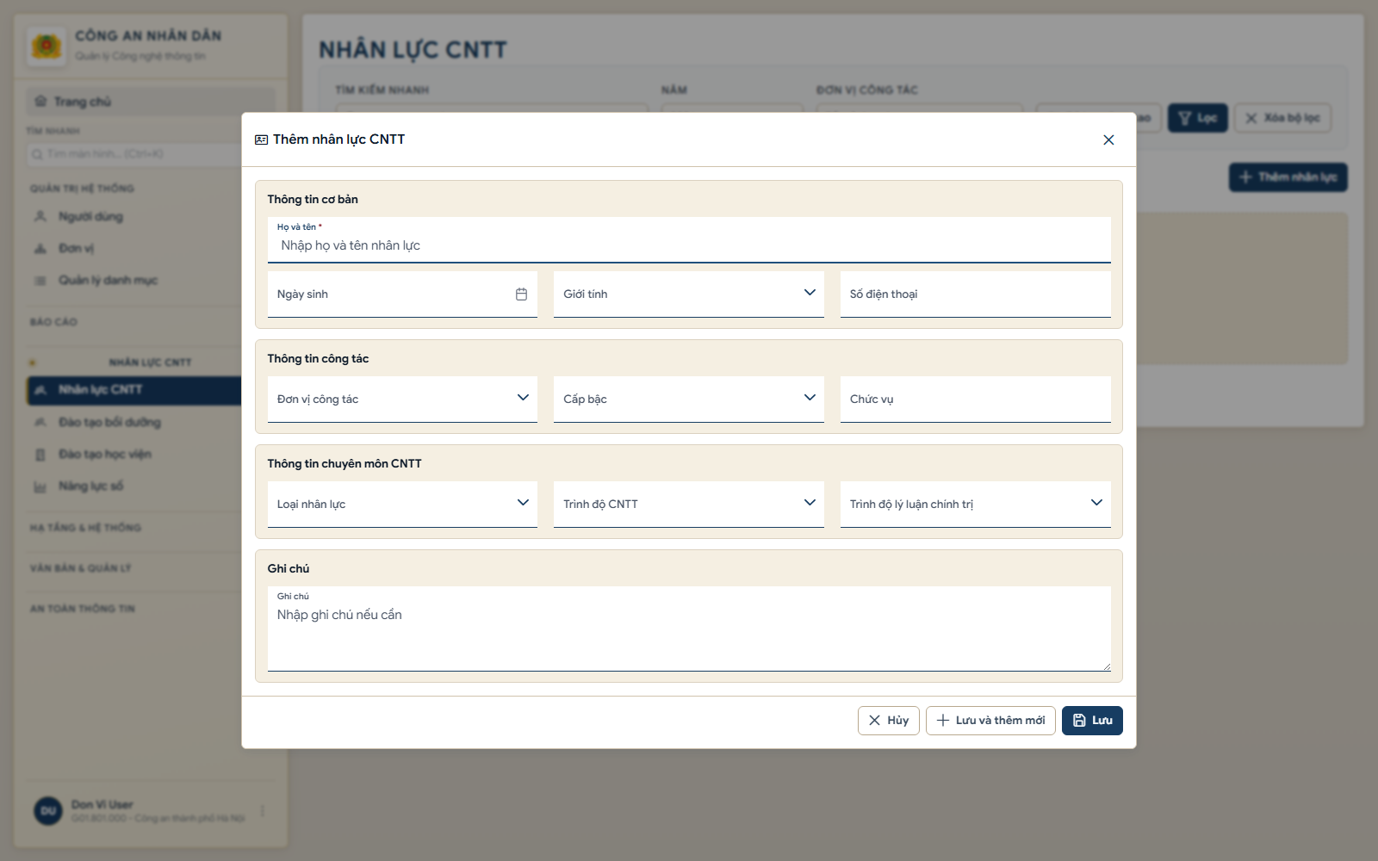
Hình 2. Biểu mẫu thêm nhân lực CNTT.

5.2 Đào tạo bồi dưỡng
Mục đích: Ghi nhận các khóa học, tập huấn và bồi dưỡng chuyên môn.
Dữ liệu cần nhập: Tên khóa học (*), đơn vị tổ chức (*), thời gian từ/đến, hình thức, số lượng học viên và ghi chú.
1. Mở Đào tạo bồi dưỡng và chọn Thêm khóa học.
2. Nhập tên khóa, đơn vị tổ chức; chọn hình thức và khoảng thời gian.
3. Nhập số học viên thực tế và ghi chú nếu cần.
4. Lưu, sau đó kiểm tra thẻ tổng hợp và danh sách khóa học.
Kiểm tra trước khi lưu
Ngày kết thúc không trước ngày bắt đầu; số học viên là số nguyên không âm; tên khóa và đơn vị tổ chức phản ánh đúng hồ sơ.
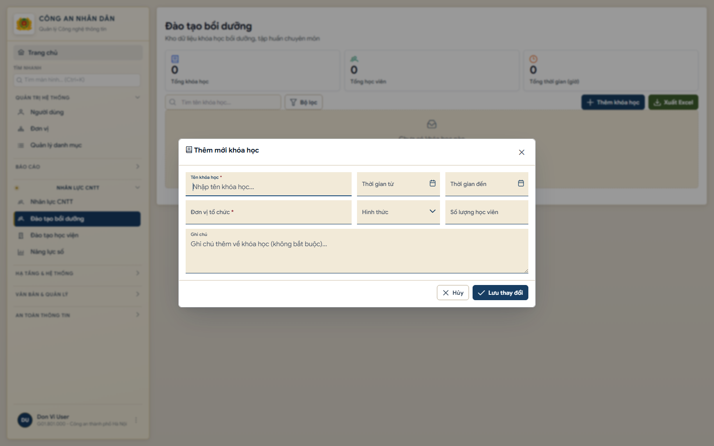
Hình 3. Biểu mẫu thêm khóa đào tạo, bồi dưỡng.

5.3 Đào tạo học viện
Mục đích: Thống kê trình độ đào tạo theo nội dung/chuyên ngành đã cấu hình sẵn.
Dữ liệu cần nhập: Theo từng dòng nội dung đào tạo: số Tiến sĩ, Thạc sĩ, Đại học, Cao đẳng, Trung cấp và ghi chú.
1. Mở Đào tạo học viện; hệ thống hiển thị sẵn các dòng nội dung đào tạo.
2. Nhấn vào từng ô số liệu và nhập số lượng tương ứng.
3. Bổ sung ghi chú cho trường hợp cần giải trình.
4. Chọn Lưu dữ liệu và kiểm tra tổng trên các thẻ đầu trang.
Kiểm tra trước khi lưu
Chỉ nhập số nguyên không âm; không đổi ý nghĩa của dòng danh mục; tổng ở đầu trang phải bằng tổng các dòng sau khi lưu.
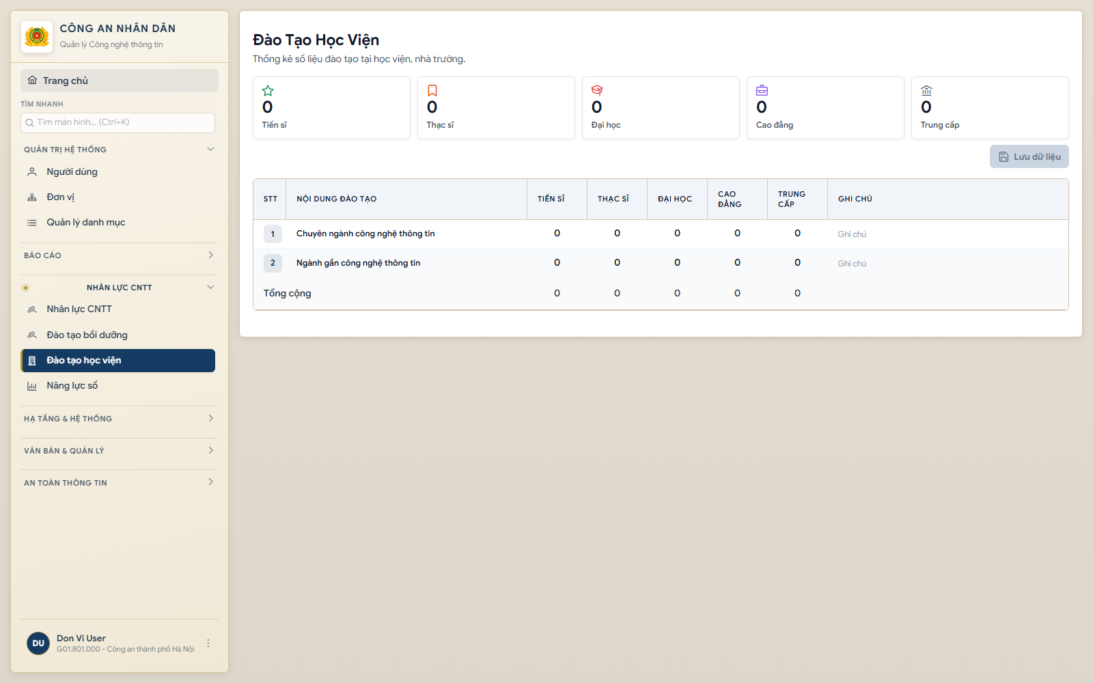
Hình 4. Bảng nhập số liệu đào tạo tại học viện, nhà trường.

5.4 Năng lực số
Mục đích: Thống kê số người thuộc diện đánh giá, đạt và chưa đạt năng lực số.
Dữ liệu cần nhập: Theo từng nhóm vị trí: tổng số diện đánh giá, tổng số đạt, tổng số chưa đạt và ghi chú.
1. Mở Năng lực số và đọc mô tả từng nhóm vị trí trước khi nhập.
2. Nhập số diện đánh giá, số đạt và số chưa đạt vào đúng dòng.
3. Bổ sung ghi chú nếu số liệu có ngoại lệ.
4. Chọn Lưu dữ liệu; đối chiếu lại bốn thẻ tổng hợp.
Kiểm tra trước khi lưu
Số đạt + số chưa đạt phải bằng tổng số diện đánh giá; mọi giá trị là số nguyên không âm.
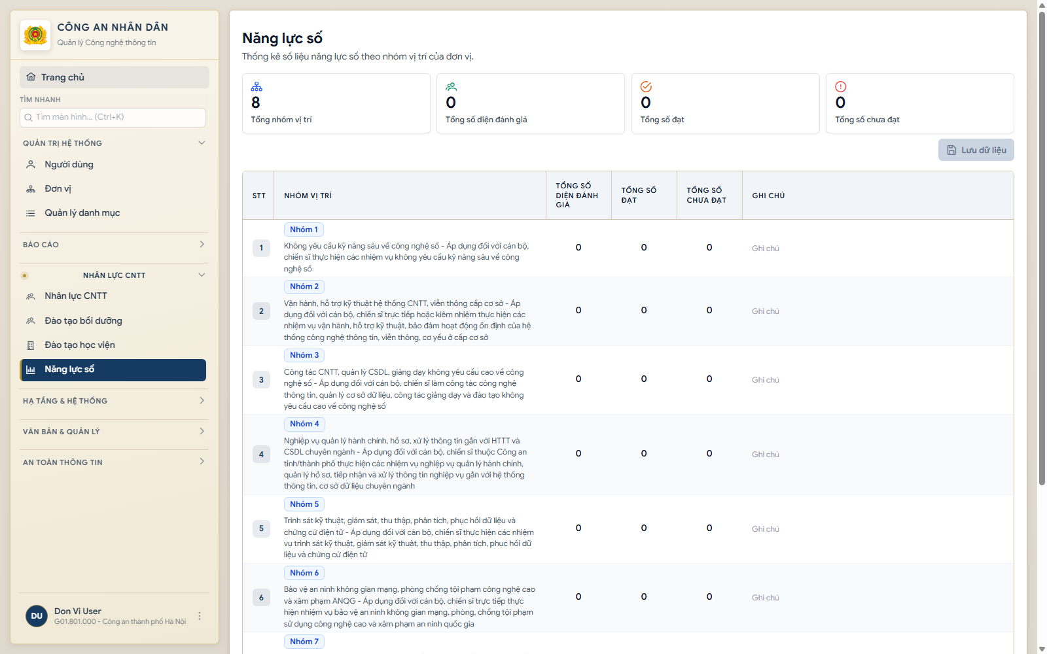
Hình 5. Bảng nhập năng lực số theo nhóm vị trí.

5.5 Thiết bị CNTT
Mục đích: Quản lý chủng loại, cấu hình, phần mềm, số lượng và tình trạng thiết bị.
Dữ liệu cần nhập: Loại thiết bị (*), tên thiết bị (*), đơn vị sử dụng (*), hãng, model, cấu hình, hệ điều hành, ứng dụng đang chạy, số lượng tổng, số đang sử dụng (*), số hỏng, tình trạng và ghi chú.
1. Mở Thiết bị CNTT và chọn Thêm thiết bị.
2. Chọn đúng loại thiết bị rồi nhập thông tin nhận diện và đơn vị sử dụng.
3. Khai báo cấu hình/phần mềm; cuộn xuống nhập các chỉ tiêu số lượng và tình trạng.
4. Chọn Thêm thiết bị, sau đó mở đúng nhóm thiết bị để kiểm tra.
Kiểm tra trước khi lưu
Số đang sử dụng và số hỏng không vượt số lượng tổng; không nhập âm; tránh tạo trùng cùng loại, tên và đơn vị sử dụng.
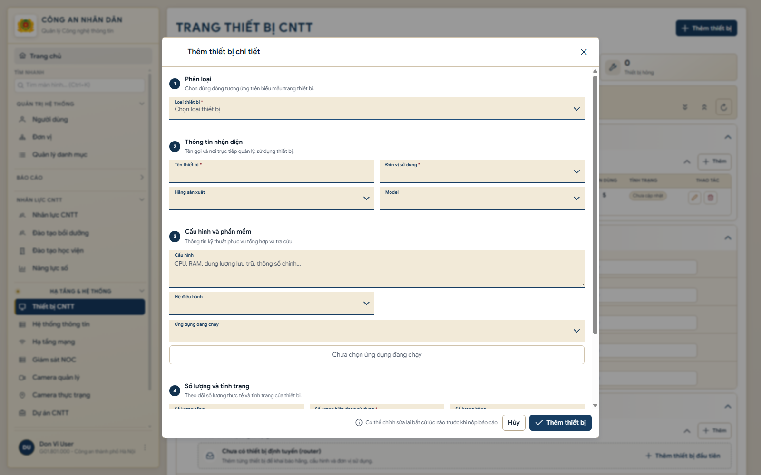
Hình 6. Biểu mẫu thêm thiết bị CNTT chi tiết.

5.6 Hệ thống thông tin
Mục đích: Tạo danh mục nguồn cho các module ATTT và thống kê PM/CSDL theo đúng tiểu mục biểu mẫu.
Dữ liệu cần nhập: Nhóm trong biểu mẫu (*), tên phần mềm/CSDL (*), đơn vị quản lý/sử dụng (*), năm triển khai, đơn vị phát triển, công nghệ mới, phạm vi hoạt động, khả năng tích hợp/liên thông, công nhận sáng kiến và ghi chú. Với HTTT tiêu chuẩn, nhập tên, đơn vị tính và số lượng theo cấp.
1. Chọn đúng thẻ: PM/CSDL dùng chung, PM/CSDL tự phát triển hoặc HTTT tiêu chuẩn.
2. Chọn Thêm tương ứng và xác định đúng Nhóm trong biểu mẫu.
3. Nhập tên và đơn vị quản lý/sử dụng; hoàn thiện các thông tin bổ sung.
4. Lưu rồi tìm lại theo tên; chỉ sau đó mới khai báo ATTT vận hành/đầu tư.
Kiểm tra trước khi lưu
Không tạo trùng một HTTT ở nhiều nhóm; tên và đơn vị quản lý phải là dữ liệu gốc dùng thống nhất ở các module ATTT.
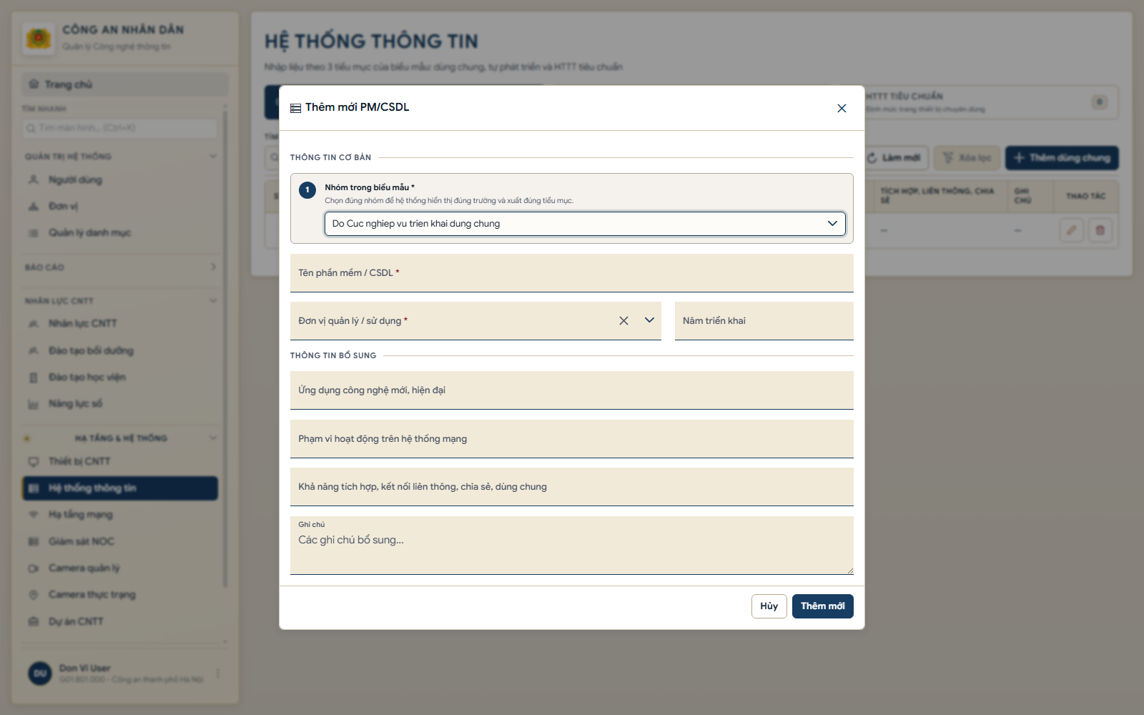
Hình 7. Biểu mẫu khai báo phần mềm/cơ sở dữ liệu dùng chung.

5.7 Hạ tầng mạng
Mục đích: Thống kê kết nối BCANet, Internet và đường truyền của đơn vị.
Dữ liệu cần nhập: Số đơn vị trực thuộc, số đã kết nối BCANet, số đường truyền VNPT, số đường truyền khác, số kết nối Internet và ghi chú.
1. Mở Hạ tầng mạng; nhấn trực tiếp vào từng chỉ số để chỉnh sửa.
2. Nhập số liệu theo cùng một thời điểm chốt báo cáo.
3. Bổ sung ghi chú nguồn số liệu hoặc chênh lệch nếu có.
4. Chọn Lưu dữ liệu; dùng Tải lại để xác nhận dữ liệu đã được ghi.
Kiểm tra trước khi lưu
Giá trị không âm; số kết nối BCANet không vượt phạm vi đơn vị thống kê; phân biệt số đường truyền với số đơn vị được kết nối.
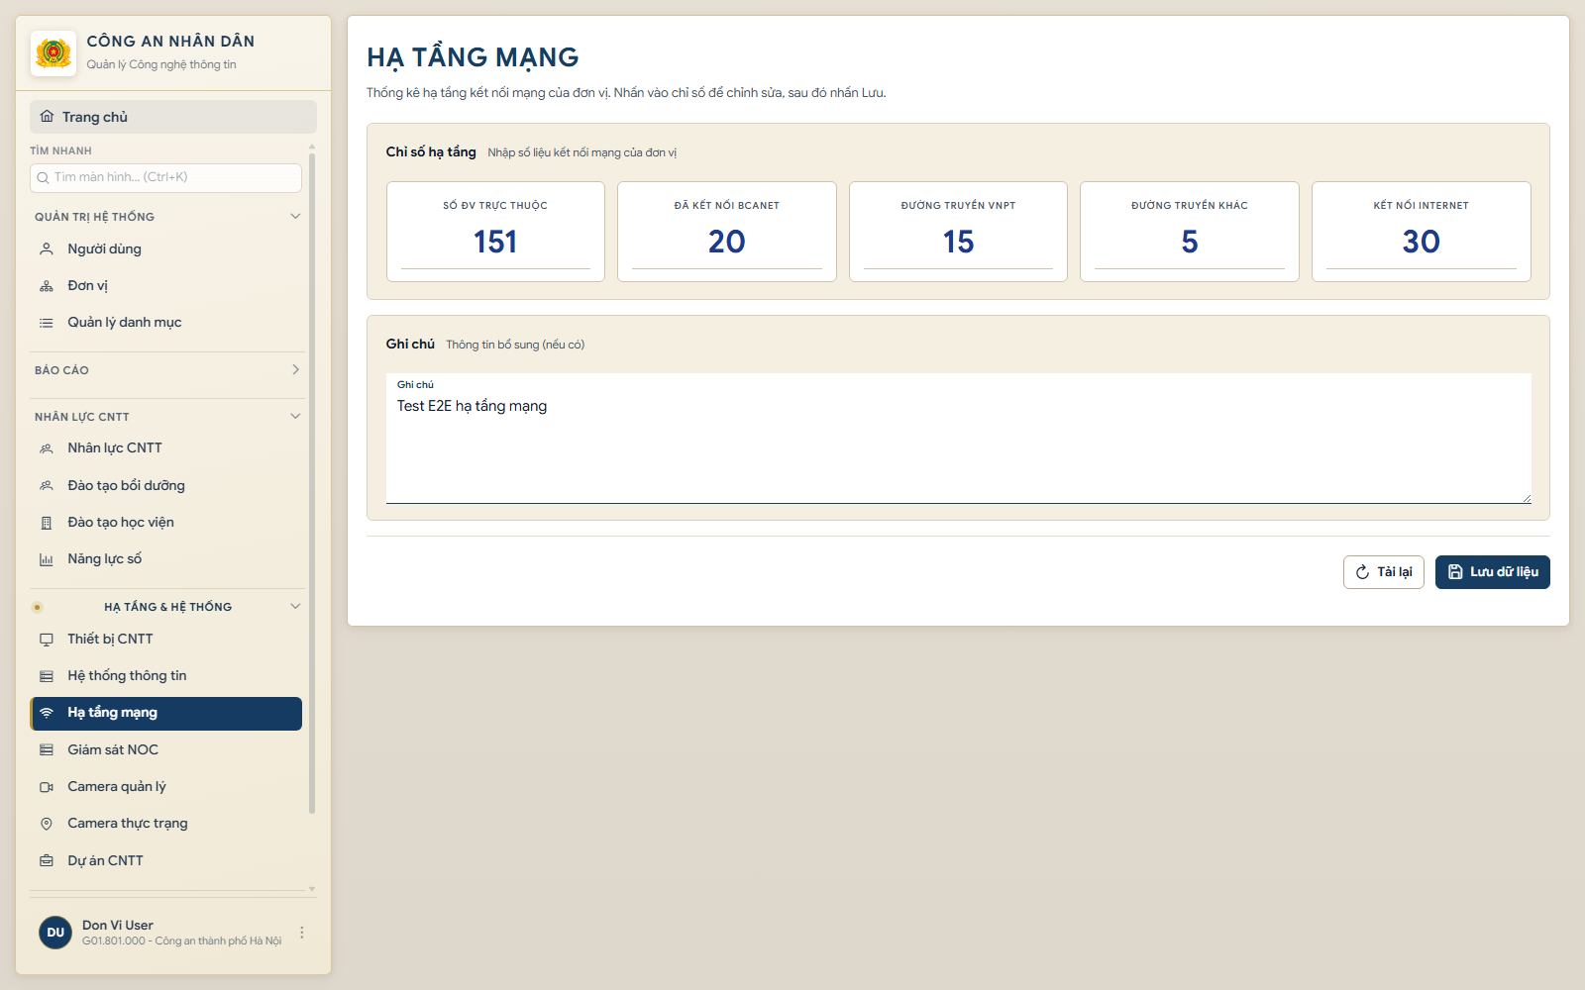
Hình 8. Màn hình nhập trực tiếp các chỉ số hạ tầng mạng.

5.8 Giám sát NOC
Mục đích: Ghi nhận tình trạng giám sát tập trung theo lớp mạng, ứng dụng, dữ liệu và thiết bị.
Dữ liệu cần nhập: Công tắc Có hệ thống giám sát NOC; với từng lớp: thực trạng, tổng đối tượng, số đã giám sát và ghi chú.
1. Bật công tắc nếu đơn vị có NOC; để tắt nếu chưa triển khai.
2. Chọn thực trạng cho từng lớp giám sát.
3. Nhập tổng đối tượng và số đã giám sát; ghi chú phạm vi/dịch vụ thuê ngoài.
4. Chọn Lưu dữ liệu và kiểm tra dòng Tổng cộng.
Kiểm tra trước khi lưu
Số đã giám sát không vượt tổng đối tượng; nếu không có NOC, các chỉ số phải phù hợp với trạng thái chưa triển khai.
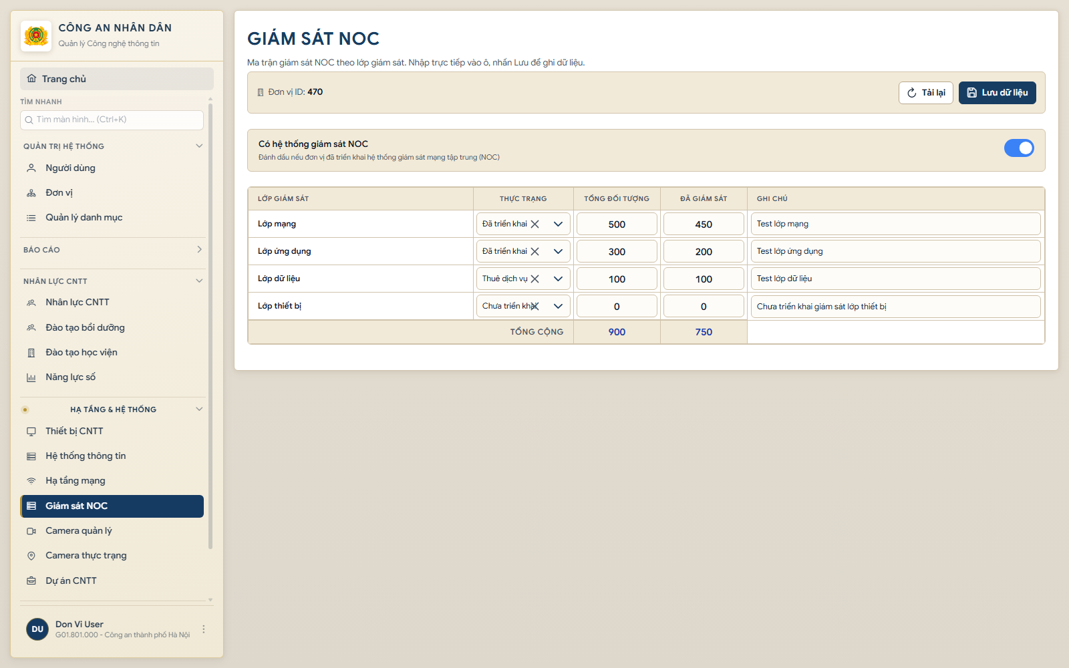
Hình 9. Ma trận khai báo giám sát NOC theo lớp.

5.9 Camera quản lý
Mục đích: Thống kê hệ thống camera phục vụ quản lý tại cơ sở giam giữ hoặc bảo đảm an ninh trật tự.
Dữ liệu cần nhập: Nhóm camera, tên đơn vị/địa chỉ (*), buồng giam/khu vực đã trang bị (SL) và tổng số (TS), nhu cầu đầu tư, bảo trì, sửa chữa, số lần vi phạm, kết nối/chia sẻ, hồ sơ cấp độ ATTT, nhân lực và đào tạo, ghi chú.
1. Chọn thẻ nhóm camera đúng phạm vi rồi chọn Thêm camera.
2. Nhập tên đơn vị/địa chỉ và bộ chỉ tiêu SL/TS.
3. Hoàn thiện chỉ tiêu nhu cầu, bảo trì, vi phạm, hồ sơ ATTT, nhân lực và đào tạo.
4. Lưu và kiểm tra bản ghi trong đúng nhóm camera.
Kiểm tra trước khi lưu
SL đã trang bị không vượt TS; các trường đếm là số nguyên không âm; địa chỉ đủ rõ để phân biệt các cơ sở.
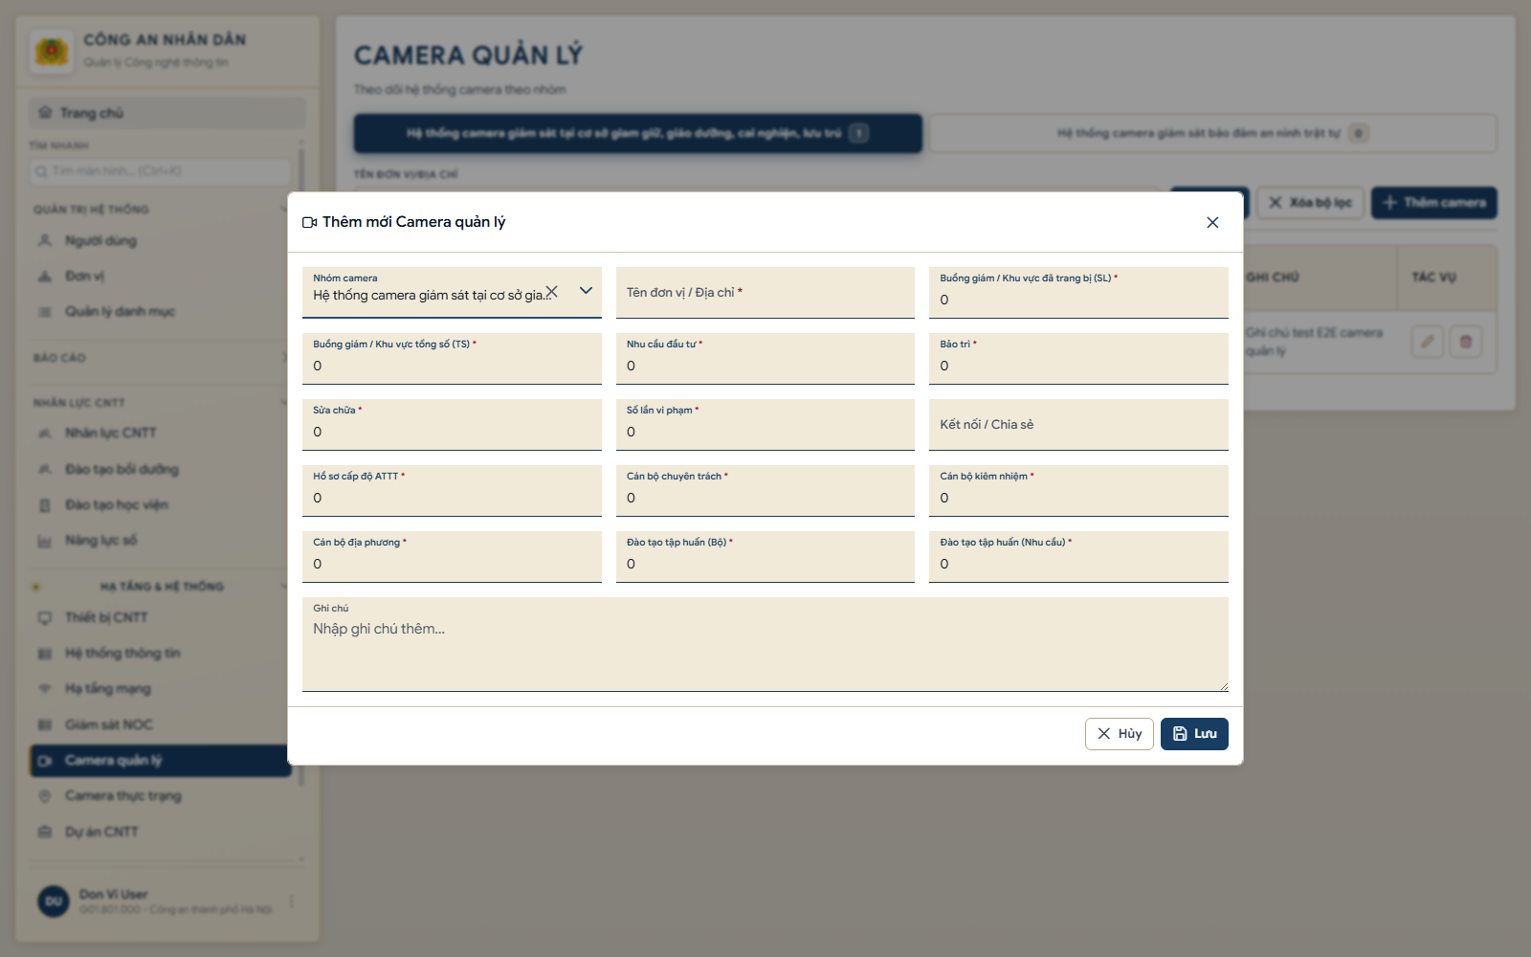
Hình 10. Biểu mẫu Camera quản lý.

5.10 Camera thực trạng
Mục đích: Mô tả cấu hình và thực trạng camera, chủ đầu tư, đường truyền, phần mềm và lưu trữ.
Dữ liệu cần nhập: Nhóm camera, tên hệ thống (*), cấu hình IP (*), cấu hình Analog (*), thực trạng IP (*), thực trạng Analog (*), chủ đầu tư, năm đầu tư, đường truyền, phần mềm, lưu trữ và ghi chú.
1. Chọn nhóm camera và chọn Thêm camera.
2. Nhập tên hệ thống; khai báo số cấu hình và số thực tế IP/Analog.
3. Bổ sung chủ đầu tư, năm, loại đường truyền, phần mềm và lưu trữ.
4. Lưu rồi tìm theo tên hệ thống để kiểm tra.
Kiểm tra trước khi lưu
Thực trạng IP/Analog không vượt cấu hình tương ứng; năm đầu tư hợp lệ; không gộp nhiều hệ thống khác nhau vào một dòng.
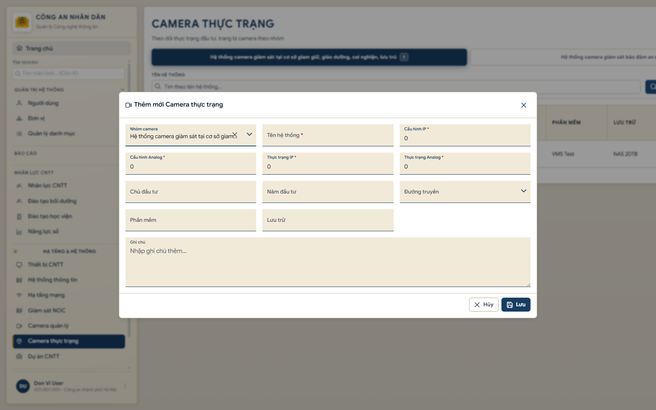
Hình 11. Biểu mẫu Camera thực trạng.

5.11 Dự án đầu tư CNTT
Mục đích: Thống kê dự án đầu tư phục vụ phát triển ứng dụng CNTT.
Dữ liệu cần nhập: Tên dự án (*), đơn vị chủ trì, nguồn vốn, năm triển khai, năm đưa vào sử dụng, tổng kinh phí (tỷ VNĐ) và ghi chú.
1. Mở Dự án CNTT và chọn Thêm dự án.
2. Nhập tên, đơn vị chủ trì và nguồn vốn.
3. Nhập mốc thời gian và tổng kinh phí theo đơn vị tỷ VNĐ.
4. Chọn Thêm dự án; đối chiếu thẻ Tổng kinh phí và danh sách.
Kiểm tra trước khi lưu
Năm đưa vào sử dụng không trước năm triển khai; kinh phí không âm và đúng đơn vị tỷ VNĐ; một dự án chỉ có một bản ghi.
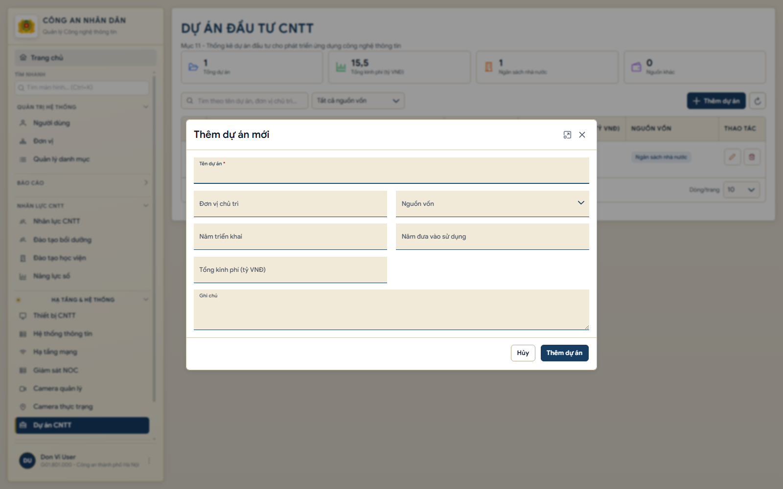
Hình 12. Biểu mẫu thêm dự án đầu tư CNTT.

5.12 Văn bản quy phạm pháp luật
Mục đích: Quản lý văn bản, trạng thái hiệu lực và tệp đính kèm.
Dữ liệu cần nhập: Số hiệu (*), loại văn bản (*), tên văn bản (*), cơ quan ban hành, lĩnh vực, ngày ban hành, ngày hiệu lực, tình trạng, trích yếu và tệp đính kèm.
1. Mở Văn bản QPPL và chọn Thêm văn bản.
2. Nhập số hiệu, loại và tên; chọn cơ quan, lĩnh vực và tình trạng.
3. Nhập ngày, trích yếu và tải tệp nếu có.
4. Chọn Thêm; dùng bộ lọc để tìm lại theo số hiệu/tên.
Kiểm tra trước khi lưu
Số hiệu không trùng; ngày hiệu lực không trước ngày ban hành trừ trường hợp hồ sơ pháp lý quy định khác; tệp đúng văn bản.
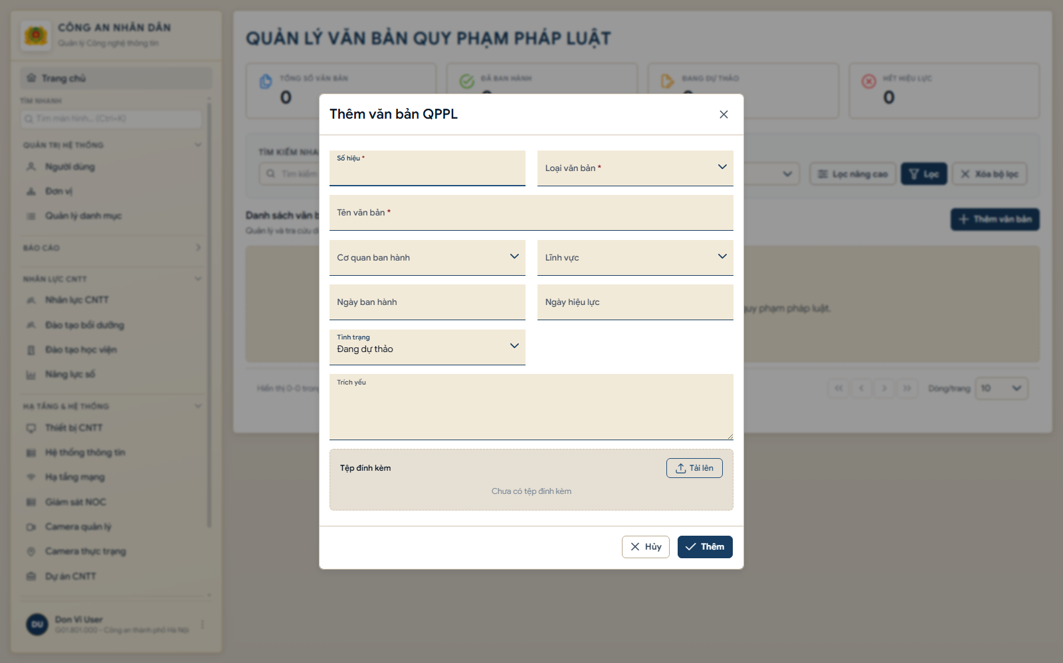
Hình 13. Biểu mẫu thêm văn bản quy phạm pháp luật.

5.13 Giám sát SOC
Mục đích: Thống kê mức độ giám sát an toàn thông tin và xử lý sự cố theo từng loại mạng.
Dữ liệu cần nhập: Cho từng khối mạng và từng lớp: trạng thái có SOC, thực trạng, tổng đối tượng, giám sát một phần/cơ bản/đầy đủ, số sự cố, số đã khắc phục, lực lượng ứng cứu và ghi chú.
1. Mở Giám sát SOC; lần lượt kiểm tra các khối mạng hiển thị trên trang.
2. Bật công tắc Có hệ thống giám sát SOC cho khối đã triển khai.
3. Nhập chỉ tiêu cho bốn lớp mạng, ứng dụng, dữ liệu, thiết bị; cuộn xuống hoàn tất các khối còn lại.
4. Chọn Lưu dữ liệu và tải lại để đối chiếu.
Kiểm tra trước khi lưu
Các mức giám sát không vượt tổng đối tượng; số đã khắc phục không vượt số sự cố; trạng thái và số liệu phải thống nhất giữa các khối mạng.
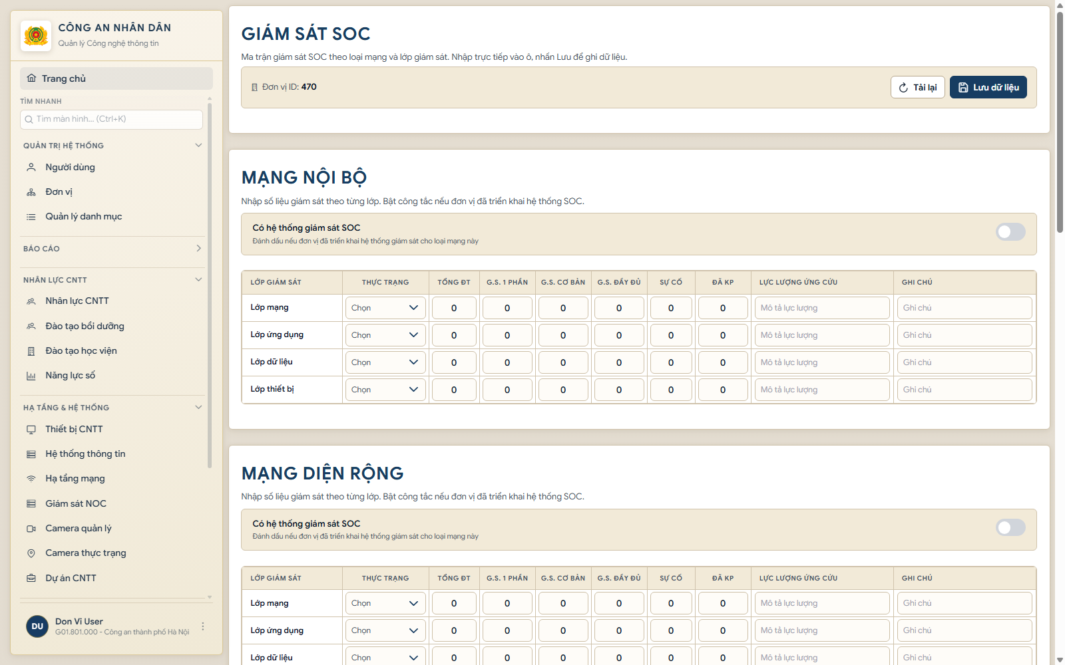
Hình 14. Ma trận giám sát SOC theo loại mạng và lớp giám sát.

5.14 ATTT HTTT vận hành
Mục đích: Khai báo 12 cột biểu mẫu ATTT đối với HTTT đang vận hành, khai thác, sử dụng.
Dữ liệu cần nhập: HTTT (*), loại hạ tầng (*), chủ quản (*), đơn vị vận hành (*), cấp độ đề xuất (*), tình trạng phê duyệt (*), dự kiến phê duyệt, quyết định cấp độ, quy chế ATTT, trạng thái và dự kiến triển khai phương án, giải pháp đã triển khai, kiểm tra/đánh giá.
1. Bảo đảm HTTT đã có tại module Hệ thống thông tin.
2. Chọn nhóm BCANet/Internet/Khác, chọn Thêm hệ thống rồi chọn HTTT.
3. Kiểm tra Chủ quản và Đơn vị vận hành được đồng bộ từ HTTT; cập nhật dữ liệu gốc nếu sai.
4. Hoàn thiện hồ sơ cấp độ, triển khai và đánh giá; chọn Thêm vào danh sách.
Kiểm tra trước khi lưu
Không nhập lại tên HTTT bằng văn bản tự do; mỗi HTTT chỉ khai báo một lần trong dữ liệu hiện tại; ngày dự kiến phải phù hợp trạng thái đã chọn.
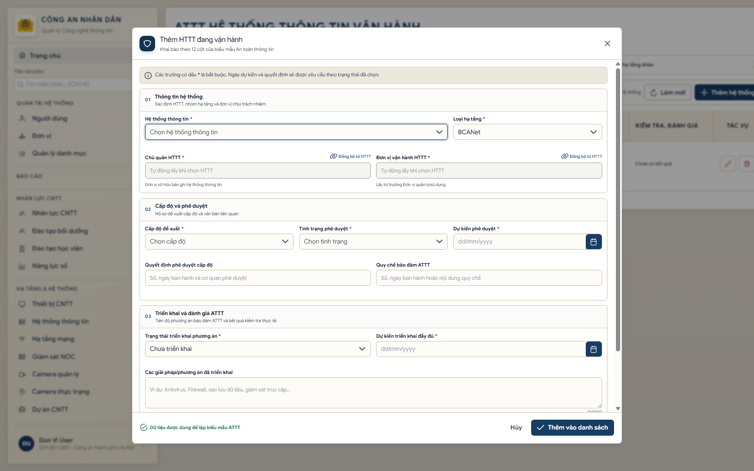
Hình 15. Biểu mẫu ATTT cho hệ thống đang vận hành.

5.15 ATTT HTTT đầu tư
Mục đích: Theo dõi hồ sơ đề xuất cấp độ và việc lồng ghép ATTT trong dự án đang đầu tư.
Dữ liệu cần nhập: HTTT (*), nhóm hạ tầng (*), chủ quản, đơn vị vận hành, cấp độ đề xuất, dự kiến phê duyệt hồ sơ đề xuất cấp độ, quyết định phê duyệt dự án, trạng thái đã lồng ghép thuyết minh và ghi chú.
1. Tạo HTTT nguồn tại module Hệ thống thông tin trước.
2. Chọn nhóm BCANet/Internet/Khác và chọn Thêm HTTT đầu tư.
3. Chọn HTTT; kiểm tra thông tin chủ quản/vận hành khớp dữ liệu gốc.
4. Nhập hồ sơ đề xuất cấp độ, đánh dấu lồng ghép khi có đủ căn cứ rồi lưu.
Kiểm tra trước khi lưu
Không khai báo trùng HTTT; chỉ đánh dấu Đã lồng ghép khi hồ sơ dự án có nội dung ATTT; sửa thông tin chủ quản tại module nguồn để bảo đảm nhất quán.
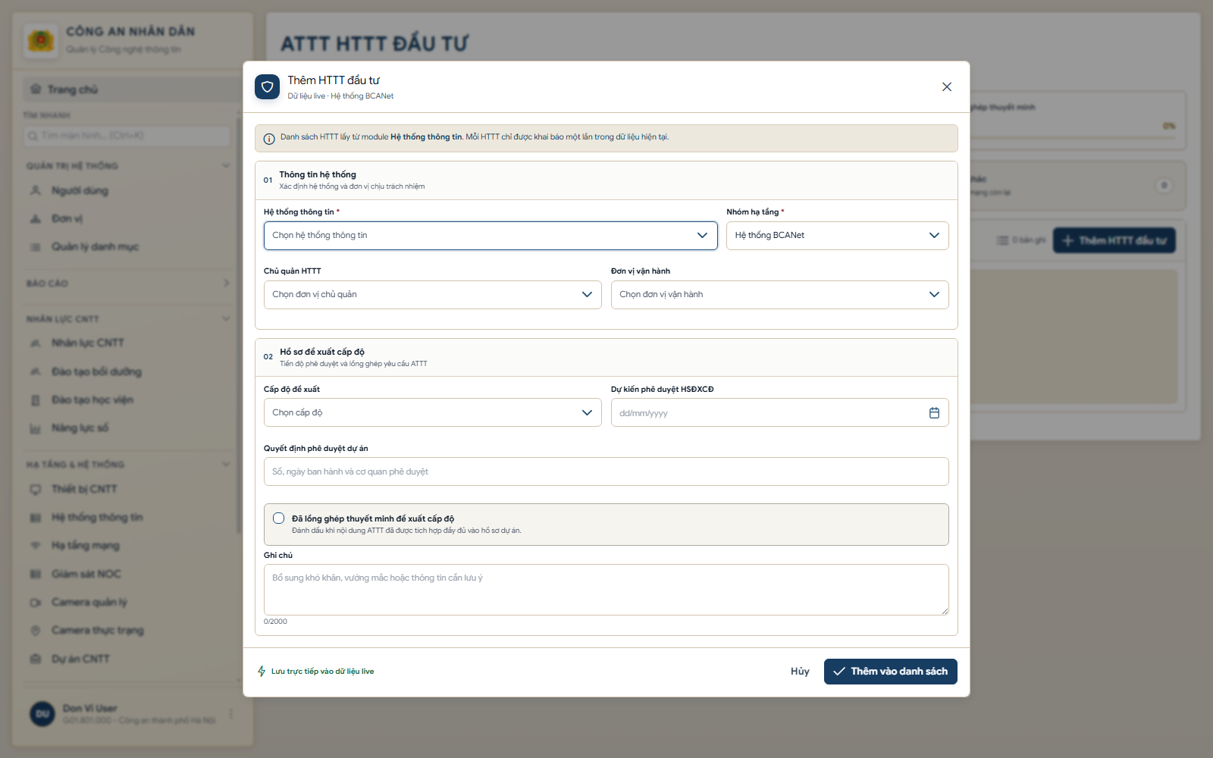
Hình 16. Biểu mẫu ATTT cho HTTT đang đầu tư, xây dựng.

5.16 Giải pháp ATTT
Mục đích: Thống kê mức độ áp dụng từng giải pháp ATTT trên máy tính và máy chủ.
Dữ liệu cần nhập: Tên giải pháp; cặp SL/TS cho máy tính BCANet, Internet, Local/Độc lập và máy chủ BCANet, Internet, Local; ghi chú.
1. Chọn một giải pháp trong danh mục và nhấn Thêm.
2. Tại mỗi nhóm tài sản, nhập SL là số đã áp dụng và TS là tổng số thuộc phạm vi.
3. Lặp lại với các giải pháp còn lại; bổ sung ghi chú khi TS bằng 0 hoặc chưa áp dụng.
4. Chọn Lưu thay đổi; kiểm tra tỷ lệ phần trăm hệ thống tính tự động.
Kiểm tra trước khi lưu
SL và TS không âm; SL không vượt TS; không thêm trùng tên giải pháp; mọi thay đổi phải được Lưu thay đổi trước khi rời trang.
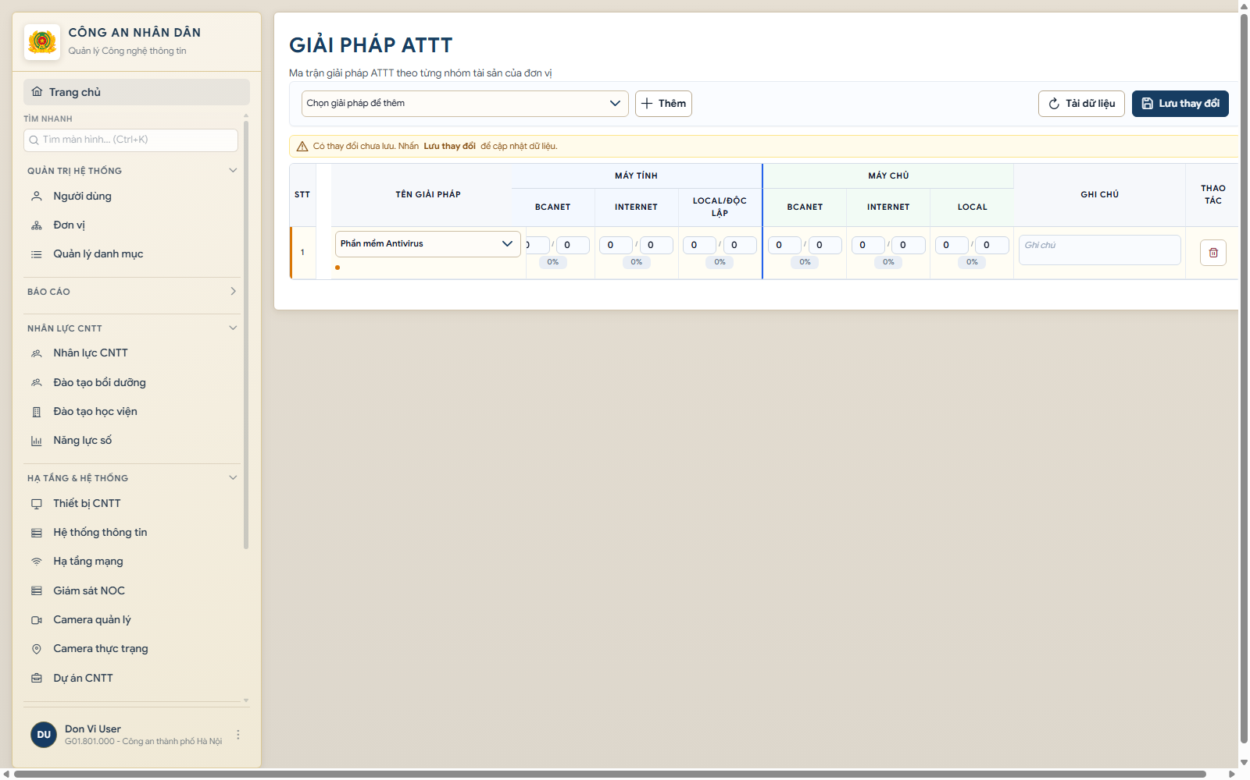
Hình 17. Ma trận giải pháp ATTT theo nhóm tài sản.

6. Xác nhận, tổng hợp và nộp báo cáo

6.1 Luồng Tự nhập
1. Đơn vị nhập dữ liệu tại các module và kiểm tra tổng hợp.
2. Mở Nộp báo cáo, chọn đúng kỳ và rà soát cảnh báo thiếu dữ liệu.
3. Xác nhận nội dung; nộp báo cáo theo quyền của đơn vị.
4. Mở Tra cứu báo cáo để kiểm tra phiên bản, trạng thái và tệp xuất.

6.2 Luồng Tổng hợp
1. Đơn vị cấp xã/phòng nhập dữ liệu và xác nhận hoàn thành.
2. Đơn vị cấp tỉnh mở Tiến độ tổng hợp/Tổng hợp dữ liệu để xem đơn vị đã xác nhận, chưa xác nhận và số bản ghi theo module.
3. Xử lý yêu cầu bổ sung nếu dữ liệu thiếu hoặc không hợp lý.
4. Mở Nộp báo cáo; nếu còn đơn vị chưa xác nhận, đọc cảnh báo và chỉ tiếp tục khi có căn cứ.
5. Nộp báo cáo để tạo snapshot tổng hợp. Dữ liệu cấp dưới sửa sau đó không làm thay đổi snapshot đã nộp; cần mở lại/nộp lại khi nghiệp vụ yêu cầu.
Không nhập trùng ở cấp tỉnh
Trong chế độ Tổng hợp, cấp tỉnh không sao chép lại dữ liệu của cấp xã/phòng vào các module. Hệ thống tổng hợp theo cây đơn vị. Việc nhập lặp làm sai số liệu và sai trách nhiệm dữ liệu.

6.3 Yêu cầu bổ sung
- Quản lý/cấp trên tạo yêu cầu, nêu rõ module, bản ghi và nội dung cần sửa.
- Đơn vị nhận yêu cầu mở dữ liệu nguồn, sửa và lưu; không chỉ trả lời bằng ghi chú.
- Đơn vị xác nhận lại sau khi sửa. Cấp trên kiểm tra dữ liệu cập nhật và hoàn tất yêu cầu.

7. Kiểm thử theo vai trò

7.1 Quản trị hệ thống
- Tạo người dùng, tìm đúng đơn vị cha/con và gán vai trò.
- Đổi Chế độ nhập liệu trên một đơn vị test đủ điều kiện; đăng nhập lại tài khoản đơn vị để kiểm tra menu.
- Kiểm tra danh mục dùng chung xuất hiện đúng trong combobox nghiệp vụ.
- Kiểm tra người không có quyền không sửa/xóa được cấu hình hệ thống.

7.2 Quản lý đơn vị
- Xem tiến độ đúng phạm vi đơn vị được giao.
- Mở báo cáo đã nộp, kiểm tra dữ liệu và trạng thái.
- Tạo yêu cầu bổ sung; theo dõi từ lúc gửi đến khi hoàn tất.

7.3 Đơn vị cấp tỉnh
- Ở Tự nhập: thực hiện ít nhất một ca thêm/sửa tại mỗi nhóm module và nộp báo cáo của đơn vị.
- Ở Tổng hợp: bảo đảm menu nhập liệu trực tiếp thay đổi phù hợp; xem tiến độ cấp dưới và nộp báo cáo tổng hợp.
- Kiểm tra cảnh báo khi còn đơn vị con chưa xác nhận và khi dữ liệu con thay đổi sau lần nộp gần nhất.

7.4 Đơn vị cấp xã/phòng
- Nhập dữ liệu tại các module được phân quyền; kiểm tra trường bắt buộc và quy tắc tổng.
- Xác nhận hoàn thành; đăng nhập cấp tỉnh để kiểm tra tiến độ được cập nhật.
- Nhận yêu cầu bổ sung, sửa dữ liệu nguồn và xác nhận lại.

7.5 Cách ghi nhận lỗi
Nội dung cần ghi | Ví dụ
Tài khoản/vai trò/đơn vị | donvi.user — Đơn vị cấp tỉnh — Công an thành phố Hà Nội
Chế độ và kỳ báo cáo | Tự nhập — Quý 3/2026
Module và thao tác | Thiết bị CNTT — Thêm thiết bị — Lưu
Kết quả mong đợi/thực tế | Mong đợi lưu thành công; thực tế báo lỗi hoặc không có bản ghi
Bằng chứng | Ảnh toàn màn hình, thời điểm, thông báo lỗi và dữ liệu đã nhập (không chụp mật khẩu)

8. Danh sách kiểm tra hoàn tất
- Đăng nhập đúng bốn vai trò và nhìn thấy đúng phạm vi menu.
- Đơn vị cấp tỉnh ở Tự nhập có thể nhập như đơn vị cấp xã/phòng.
- Đơn vị cấp tỉnh ở Tổng hợp không phải nhập lặp dữ liệu cấp dưới.
- Mỗi module đã có ít nhất một ca tạo/lưu và một ca kiểm tra dữ liệu không hợp lệ.
- Các số tổng, tỷ lệ và ràng buộc SL/TS đúng sau khi tải lại.
- HTTT nguồn và hai module ATTT dùng dữ liệu chủ quản/vận hành nhất quán.
- Xác nhận cấp dưới cập nhật vào tiến độ cấp tỉnh.
- Nộp báo cáo tạo được phiên bản tra cứu; yêu cầu bổ sung đi hết vòng đời.
- Mọi lỗi có ảnh, thời điểm, tài khoản, module, bước tái hiện và kết quả mong đợi/thực tế.
— Hết tài liệu —

